Номинация: Формирование и развитие системы оценки качества образования в образовательном учреждении, ориентированной на современные результаты образования.

Тема инновационного проекта: Разработка и внедрение моделей здоровьесбережения в образовательном процессе МОУ (программы здоровьесбережения, реализуемые в МОУ, включающие современные комплексные подходы к формированию здоровьесберегающей образовательной среды, мониторинг здоровья детей и подростков, авторские критерии оценки здоровьесбережения всех участников образовательного процесса).

Только в сильном, здоровом теле дух сохраняет
равновесие, и характер развивается во всем
своем могуществе.
Г.Спенсер

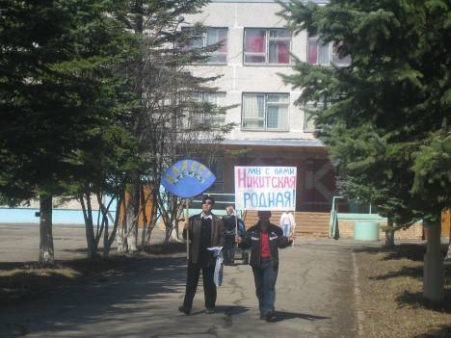

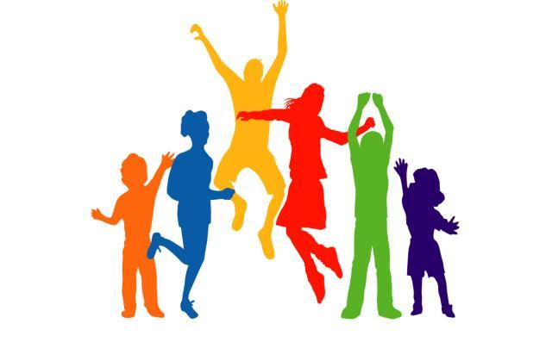

Описание основной проблемы и обоснование актуальности её разработки.

Свыше 10 лет назад специалисты ЮНЕСКО и ВСЕМИРНОЙ ОРГАНИЗАЦИИ ЗДРАВООХРАНЕНИЯ исследовали проблему жизнеспособности различных наций и государств и оценивали её по пятибалльной системе, Россия получила лишь 1,4 балла.
По результатам Всероссийской диспансеризации детей, за последние десять лет доля здоровых детей снизилась с 45,5 до 33,89 процента с одновременным увеличением вдвое числа детей, имеющих хроническую патологию и инвалидность.
Результаты исследования Института возрастной физиологии РАО говорят о том, что за период обучения у детей в 5 раз возрастает частота нарушений зрения и осанки, в 3 раза – патология органов пищеварения, а число детей, имеющих пограничные нарушения психического здоровья, за период обучения увеличивается от 20 до 70 процентов.
Только здоровое, гармонично развитое поколение сможет реализовать любые поставленные задачи, создать условия для экономического прорыва страны, а физически и духовно слабое поколение будет оттягивать экономические ресурсы на своё содержание, ничего не давая взамен.
МОУ Никитская СОШ – сельская школа со своей многолетней историей и сложившимися традициями. Она идет в ногу со временем и старается внедрять самый лучший передовой опыт педагогической работы. Именно здесь формируется та атмосфера, в которой ребенок может полноценно развиваться физически, духовно, культурно.
В ходе всестороннего анализа жизнедеятельности нашей школы из всех выявленных проблем была выделена главная - плохое состояние и ухудшение здоровья детей в их школьный период жизни, низкая ценность понятия здоровья в обществе, семье, школе.
Диагностика состояния здоровья обучающихся нашего образовательного учреждения неутешительная. 38% от общего количества обучающихся страдают заболеваниями, в том числе: костно-мышечной системы – 11%, нарушениями зрения – 13%, заболеваниями нервной системы – 4%, желудочно-кишечного тракта – 8%. К часто болеющим отнесены 23%.
Может быть предложено много объяснений складывающейся ситуации. 50% детей, поступающих в 1 класс, не посещают детские дошкольные учреждения - в микрорайоне школы их нет! Как нет ни домов культуры, ни массовых библиотек, ни спортивных учреждений.
Группа кратковременного пребывания МДОУ №23 (п. Ремзавод), функционирующая на базе школы, не может в достаточной степени обеспечить всестороннее развитие ребенка (режим работы с 8 до 12 ч.).
Уровень доходов населения микрорайона невысок в связи с отсутствием рабочих мест.
На здоровье детей и ухудшение их состояния влияют следующие причины:
- нарушение режима дня, режима питания, объема двигательной активности;
- несформированность более чем у половины учащихся элементарных гигиенических навыков;
- несбалансированность питания;
- потеря интереса к занятиям физическими упражнениями;
- резкое увеличение табакокурения и употребление алкоголя;
- падение социального благополучия населения и резкое ухудшение экологической обстановки;
- деградационные процессы в семейных отношениях;
- падение духовно-нравственных ценностей;
- увеличение объема суммарной учебной нагрузки.

Таким образом, весьма существенным фактором «школьного нездоровья» является неумение самих детей быть здоровыми, незнание ими элементарных законов здоровой жизни, основных навыков сохранения здоровья. Отсутствие личных приоритетов здоровья способствует значительному распространению в детской среде и различных форм разрушительного поведения, в том числе курения, алкоголизма и наркомании.
Очень важно, чтобы профилактика асоциальных явлений взяла своё начало в начальных классах. Хотелось бы обратить особое внимание на воспитание полезных привычек как альтернативы привычкам вредным и формирование установок на ведение здорового образа жизни. Не нужно делать большой акцент на сами вредные привычки. Главное – приобщить детей к здоровому образу жизни. Дети младшего школьного возраста наиболее восприимчивы к обучающему воздействию, поэтому целесообразно использовать школу для обучения детей здоровому образу жизни.

Психологическое консультирование и социальные услуги
Обучение
здоровью
Физическое воспитание
Медицинские услуги
Питание в школе
Школьная среда
Содействие
охране здоровья коллектива
Привлечение к работе семьи и общественности

Цели:
Стратегической целью проекта является создание системы, способствующей физическому и нравственному оздоровлению детей и подростков, поддержанию уровня имеющегося здоровья, укреплению и формированию здоровья, обеспечивающей профилактику вредных привычек, безопасность жизнедеятельности, формирование навыков здорового образа жизни, воспитанию культуры здоровья, нейтрализующей и снижающей негативное действие внешних и внутренних факторов.
Главная цель реализации проекта – организация деятельности школы, направленной на поддержание и улучшение состояния здоровья детей и подростков, активное противодействие факторам, влияющим на серьезное ухудшение здоровья детей и подростков в их школьный период жизни.

Основные задачи деятельности по сохранению и укреплению здоровья участников образовательного процесса:
- Организационно-управленческие:
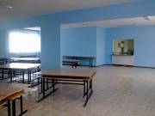
  - Обеспечение безопасной здоровьесберегающей среды в образовательном учреждении (укрепление материально-технической, ресурсной базы, организация системы контроля за соблюдением норм технической безопасности);
  - Создание условий, стимулирующих физическую активность;
  - Совершенствование организации питания школьников;
  - Повышение квалификации педагогических кадров для организации работы, связанной с оздоровлением детей.

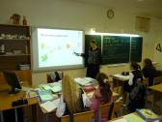
- Образовательные:
- Организация образовательного процесса на основе широкого использования педагогических технологий (личностно-ориентированных, предметно-ориентированных, игровых и др.)

- Воспитательные:
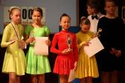
- Поддержка здоровья учащихся в рамках дополнительного образования с целью укрепления физического, психологического и духовного здоровья учащихся, создание дополнительных условий для включения максимального количества учащихся в оздоровительную деятельность;

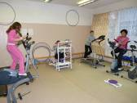
- Физкультурно-оздоровительные:
Организация интенсивной спортивно-массовой работы на всех ступенях образования, включая участие учащихся в спортивных соревнованиях различного уровня.

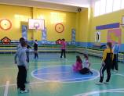
- Психолого-педагогические:
- Организация системы психолого-педагогического сопровождения каждого ребёнка в процессе обучения и внеурочной деятельности.

6. Медицинские:
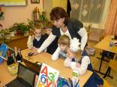
- Обеспечение строгого соблюдения санитарно-гигиенических норм;
- Создание условий для сокращения заболеваемости учащихся через расширение форм оздоровления.

Система показателей по достижению целей проекта:
- изменение в расстановке приоритетов среди детей и взрослых;
- сохранение стабильности состояния здоровья детей и педагогов;
- снижение заболеваемости;
- уменьшение количества пропусков уроков учащимися по болезни;
- уменьшение количества больничных листов педагогов;
- уменьшение количества детей, состоящих на разных видах учета;
- увеличение количества родителей, занимающих активную позицию по отношению к школе;
- повышение качества образования;
- вовлечение обучающихся в проектно-исследовательскую деятельность;
- количество разработанных и реализуемых индивидуальных программ здоровья.

Ожидаемые результаты и эффекты реализации проекта:
- Снижение уровня заболеваемости участников образовательного процесса в конкретных социально-экономических условиях жизнедеятельности.
- Повышение мотивации ведения здорового образа жизни у детей, подростков, молодёжи.
- Реализация комплексного мониторинга уровня психического и соматического здоровья учащихся школы с анализом факторов негативного влияния.
- Увеличение количества услуг дополнительного образования.
- Эффективная организация мероприятий, связанных со здоровым досугом и отдыхом, психологической помощью и поддержкой учащихся школы.
- Эффективное внедрение комплекса образовательно-просветительских программ, направленных на приобретение учащимися знаний, умений и навыков по сохранению и укреплению здоровья.
- Вовлечение родителей и общественности в профилактическую деятельность по сохранению здоровья участников образовательного процесса.

Сроки и этапы реализации проекта.
1 этап (подготовительный): январь 2012 г.
- формирование творческой группы по созданию проекта,
- изучение условий реализации проекта, экспертиза школьных программ здоровья,
- согласование положений проекта с Управляющим советом школы,
- ознакомление с проектом педагогического коллектива школы, учащихся, общественности
- утверждение проекта и источников финансирования.

2 этап (основной): 2012-2013 гг.
- повышение квалификации педагогов по здоровьесберегающим технологиям;
- обеспечение консультативной помощи педагогам методистами МЦ Раменского дома учителя;
- проведение семинаров, мастер-классов, презентаций по опыту работы различных школ здоровья;
- разработка и издание методических рекомендаций по диагностике, обучению, здоровьесберегающим технологиям, оздоровительно-коррекционным направлениям деятельности;
- создание интернет-ресурсов по материалам проекта;
- приобретение необходимого оборудования по методике В.Ф. Базарного;
- динамическая пауза и подвижные игры на переменах;
- индивидуальные домашние задания по физкультуре;
- правильное размещение учащихся в классе;
- использование мебели, соответствующей росту учащихся;
- пропаганда физической культуры и здорового образа жизни;
- вакцинация участников образовательного процесса;
- проведение мониторинга по употреблению ПАВ;
3 этап (аналитический): 2014г.
- Проведение диагностики эффективности реализации проекта,
- Подведение итогов реализации проекта,
- Определение перспектив развития проекта в целом, и каждого участника в отдельности.
- Подготовка и издание материалов по работе в рамках проекта,
- Подготовка мультимедиа продуктов по итогам реализации проекта.

Механизм реализации программы.
№ п/п | Задачи | Направления деятельности |  | Результат
I этап: подготовительный (2012г.)
1. | Изучение состояния здоровья учащихся, педагогов, родителей. |  | Создание проектной группы по разработке проекта и подготовке к инновационной деятельности.  Диагностика состояния здоровья.  Анализ заболеваемости учащихся и педагогов. |  | Составление карт здоровья
2. | Выяснение отношения субъектов к здоровью, факторам дестабилизирующим здоровье. |  | Мониторинг отношения родителей, детей, педагогов к ценности здоровья и ЗОЖ.  Анализ качества образования.  Мониторинг отношения родителей, детей, педагогов к деятельности школы по проблеме обучения, воспитания и здоровья.  Проведение педагогического совета для озвучивания проблемы и планирования дальнейшей работы. |  | Получение исходных данных для планирования работы.
3. | Создание советов здоровья и организация взаимодействия советов в рамках ОУ. |  | Разработка локальных актов, регламентирующих деятельность СЗ. Планирование работы СЗ. |  | Положение о формировании и деятельности СЗ. План.
6. | Разработка проекта «Наше здоровье – в наших руках». |  | Защита проекта. |  | Презентация проекта.
II этап: основной,
реализация всех направлений деятельности (2012-2013г.).
1. | Формирование мотивационно-ценностной компоненты здоровья. |  | Внедрение инновационных психолого-педагогических и здоровьесберегающих технологий, введение когнитивного компонента в учебный предмет. | Образовательные программы с здоровьесберегающими модулями. Введение часа двигательной активности, урока духовно-нравственного воспитания.
2. | Формирование направленности у учащихся, педагогов, родителей на здоровый образ жизни и развитие культуры здоровья. |  | Проведение текущего контроля за состоянием здоровья и коррекция плана дальнейшей работы. | Индивидуальные программы здоровья.
3. | Овладение и использование педагогами здоровьесберегающих технологий в урочной и внеурочной деятельности |  | Реализация подпрограмм и проектов, в рамках которых организуется просвещения обучающихся в школе, проводятся традиционные спортивно-массовые праздники, создаются семейные клубы, клубы по интересам, вовлекаются дети и родители в спортивно-массовую работу и активный отдых, привлекаются специалисты к решению поставленных задач. | Семейные клубы.  Традиции школы.  Проекты и образовательные программы здоровьесбережения: «Курить - здоровью вредить», «Реальный успех», «Активной школе - активные родители»; «Уклад школы как копилка ценностей», «Культура питания».
III этап: оценка эффективности проекта.
 | Оценка эффективности проекта. |  | Проведение итогового контроля:  - состояние здоровья и отношения к здоровью,  - отношение родителей, педагогов, детей к ОУ и работе, проведенной в рамках программы,  - вовлеченность родителей в оздоровительную работу,  - разработка индивидуальных оздоровительных программ. | Получение контрольных данных для подведения итогов, и анализ этих данных.
 | Обобщение и внедрение передового опыта работы по здоровьесбережению. |  | Проведение семинаров, педсоветов в ОУ: оценка эффективности проекта, обмен опытом. | Презентационные материалы, сборники материалов по реализации проекта, сборники нормативных актов, статус методической площадки.

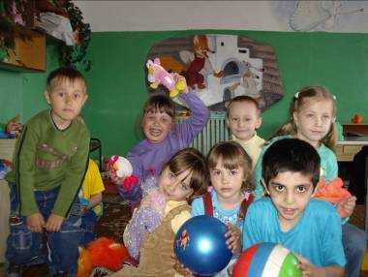

Возможные способы внедрения проектной разработки

в образовательную практику МОУ

Распространение передового опыта по теме «Создание и реализация модели воспитательной системы сельской школы» на методических семинарах, мастер-классах, межшкольных педагогических советах. МОУ Никитская СОШ является опорной школой для МОУ Ульянинской ООШ.
Отработка модели «Образовательный и социокультурный комплекс на селе»
Составление договоров с Ульянинским ДК «Рубин» об организации свободного времени учащихся.
Интеграция культурно-образовательных ресурсов социокультурного пространства школы.
Совершенствование работы со спонсорскими организациями по улучшению материальной базы школы.
Формирование информационно-методического фонда разработок педагогов и социальных партнёров по воспитательной работе.
Подготовка и выпуск методических рекомендаций по формированию опыта социального проектирования.
Совершенствование работы школы с МУЗ Никитской участковой больницей по здоровьесбережению.
Внедрение механизма внешней оценки деятельности школы

Перспективы распространения программы: создание на базе МОУ Никитской СОШ методической площадки, способствующей развитию школьных служб здоровья в других образовательных учреждениях.

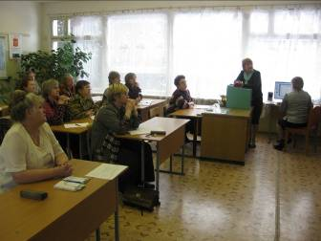

Описание форм организации сетевого взаимодействия с другими
образовательными учреждениями и иными организациями.

Сегодня, когда воспитательные возможности сельского социума снизились, школа становится средством духовного возрождения села. Поэтому совершенствование ее работы - проблема не только педагогическая. Она связана с экономическими, социальными, политическими, демографическими сферами развития села.

Формы взаимодействия
образовательные
информационные
профилактические

МОУ Никитская СОШ
Общеобразовательные учреждения района
Учреждения дополнительного образования

Учреждения культуры
Дошкольные образовательные учреждения

Учреждения здравоохранения
Службы по защите прав ребёнка

